Тестові завдання для проведення І етапу Всеукраїнської учнівської олімпіади з трудового навчання
8-9 клас
Теоретичний тур
(обслуговуючі види праці)

___________ Набрано балів__________

1. Який показник якості виробу характеризує його зручність у використанні?
А функціональність В технологічність
Б ергономічність Г екологічність
2. Який предмет електротехнічної арматури зображено на малюнку?
А- ламповий патрон;
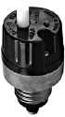
Б -штепсельна вилка;
В -запобіжник;
Г -вимикач
3. Виберіть правильне визначення. «Неткані матеріали – це...»
А -текстильні матеріали, виготовлені за допомогою скручування окремих
текстильних волокон;
Б- текстильні матеріали, виготовлені без застосування методів ткацтва;
В -текстильні матеріали, виготовлені в процесі ткацтва;
Г - текстильні матеріали, виготовлені в процесі в’язання
4. Якими спицями в’яжуть шкарпетки, рукавиці, шапки без швів?
А –закритими; В –кільцевими; Б- відкритими; Г- допоміжними
5. Укажіть антропоморфний мотив вишивки.
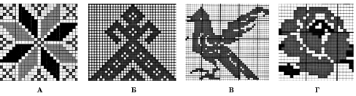
6. Як називається шаблон деталі, виготовлений із цупкого матеріалу за зада-
ни ми розмірами та конфігурацією для виконання кривих ліній?
А –кресленик; Б -лекало; В –викрійка; Г- лінійка
7. Установіть відповідність між поняттями швейного матеріалознавства та їхніми
тлумаченнями.
1- нитки, розташовані вздовж тканини;
2- тонкі пружні ворсинки обмеженої довжини;
3- край тканини, що не обсипається;
4- нитки, розташовані впоперек тканини

А- текстильні волокна – це...
Б - нитки основи – це...
В- нитки піткання – це...
Г- пруг – це...
8. Установіть відповідність між назвами елементів тканини та їхніми позначеннями.

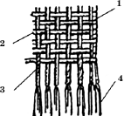
А- нитки основи;
Б – пруг;
В- нитки піткання;
Г- волокна

9. . Нанесіть на кресленик прямої спідниці лінії моделювання спідниці, зображеної на малюнку.
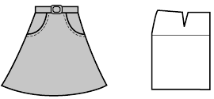

10. . Визначте правильний перелік професій, які належать до типу «людина – природа» та
мають попит на ринку праці в Україні.
А- агроном, ландшафтний дизайнер, ветеринарний лікар; Б- генетик, адвокат, кліматолог;
В- оленяр, зоолог, конструктор; Г - пасічник, слюсар, озеленювач

